د. عمَّار ياسين منصور
خلقُ آدمَ وخلقُ حوَّاء
ومن ضِلعِهِ كانتْ حوَّاءُ
حديثُ اليوم شائكٌ، عسيرٌ. هو حديثٌ في النَّشأةِ الأولى للإنسانِ. هو حديثٌ في نشأةِ الإنسان الذَّكرِ، وفي نشأةِ الإنسانِ الأنثى. سأحدِّثكمُ اليومَ عن خلق آدمَ وعن خلقِ حوَّاءَ. سأحدِّثكم عن خلقِ حوَّاءَ من ضلع آدمَ. والحديثُ
هنا يخصُّ الرَّجلَ الأوَّلَ آدمَ، ويخصُّ المرأةَ الأولى حوَّاء. وهو بذلك لا يُعنى أبداً بخلقِ من جاءَ بعدهما من رجالٍ ونساءٍ. فعمليَّةُ الخلقِ الثَّانيةِ لها قوانينُها الخاصَّةُ والمُختلفةُ تماماً. وهذا تفصيلٌ مهمٌّ لذلك اقتضى التَّوضيح.
الآن، وبالعودةِ إلى خلقِ آدمَ وخلقِ حوَّاء، فالتَّصريحُ الإلهيُّ واضحٌ جليٌّ في هذا الخصوص. فآدمُ وحوَّاءُ خُلقا
من نفسٍ واحدةٍ. ومن نفسِ آدمَ كانتْ حوَّاءُ كياناً ووجوداً. سأبحثُ وإيَّاكم في الإمكانِ العلميِّ لهكذا خلقٍ.
سأحدِّثكم في المرامي البعيدةِ، وفي الدَّلالاتِ العلميَّةِ لهكذا تصريحٍ إلهيٍّ. ولمَّا كان الكلامُ دقيقاً عسيرَ الفهمِ
على غيرِ المُختصِّين، لذلك سأستعينُ بالرَّسومِ والحركاتِ في بيانِ ما استصعبَ على العقلِ. وعليها أبني دفوعاتي ومنطقي. ومباشرةً من الخليَّةِ الأمِّ للإنسان أبدأ.
احتوتِ الخليَّةُ طليعةُ الإنسان الـ Mother Stem Cell على المخطَّطِ الجينيِّ الأساس لإنسانِ اليوم. واحتوتْ
في خزائنِها، على طليعةِ الصِّبغيِّ الجنسيِّ لكلا الجنسين. أفترضُ أن يكونَ الزَّوجُ الطَّليعيُّ هذا هو الزَّوجَ الصِّبغيَّ XX. أرادتِ الخليَّةُ الأمُّ التَّكاثرَ وزيادةَ عديدِها، فهي على غريزةِ البقاء مفطورة. فكان الحدثُ العظيمُ منتوجَ
ما أرادتْ. هي التزمتْ بالشُّروطِ والقوانينِ النَّاظمةِ لعمليَّةِ التَّكاثرِ اللَّاجنسيِّ الـ Mitosis. مع ذلك جلَّلَ الخطأُ الرَّهيبُ صيرورةَ حياتِها.
هي ضاعفتْ، كما يجبُ، مخزونَها الجينيَّ. وأرادتْ، كما هو حريٌّ بها، القِسمةَ مناصفةً بين ابنتيها.
مع ذلك، خطأُ القسمةِ وقعَ، واختلفتِ البنيَّتان في الحصصِ. فواحدةٌ منهنَّ طمِعتْ، واقتطعتْ نصيباً من الصِّبغيِّ X
خاصَّةِ توأمتِها وضمَّتهُ قسراً إلى الصِّبغيِّ X خاصَّتِها. فانتفخَ الأخيرُ بما كسِبَ، وغدا الأوَّلُ مبتوراً بما خسِرَ.
الصِّبغيُّ المبتورُ أصبح الصِّبغيَّ الجنسيَّ الذُّكوريَّ Y الـ Male Sexual Chromosome؛ قرينُ الذُّكورةِ. والصِّبغيُّ المنتفخُ أصبحَ الصِّبغيَ الجنسيَّ الأنثويَّ الـ Female Sexual Chromosome؛ طليعةُ جسيمِ بار
الـ Barr Body وصنوُ الأنوثةِ؛ انظرِ الأشكالَ أدناه.
الخليَّةُ الأمُّ للإنسانِ
Mother Stem Cell
احتوتِ على الجيناتِ الأساسيَّةِ لإنسانِ اليومِ.
أهمُّها على الإطلاقِ كانَ، لا ريبَ، الزَّوجَ الصِّبغيَّ XX.
هو طليعةُ الزَّوجين الصِّبغيَّين الجنسيَّين الـ Precursor of Sexual Chromosomes، لكلا الجنسين الرَّجلِ والمرأةِ. وحتَّى يبلغَ مُنتهاه، هو الآنَ في الحيادِ لم يتبنَّ بعدُ وجهةً جنسيَّةً؛ أيْ هو زوجٌ صِبغيٌّ لا جنسيٌّ.
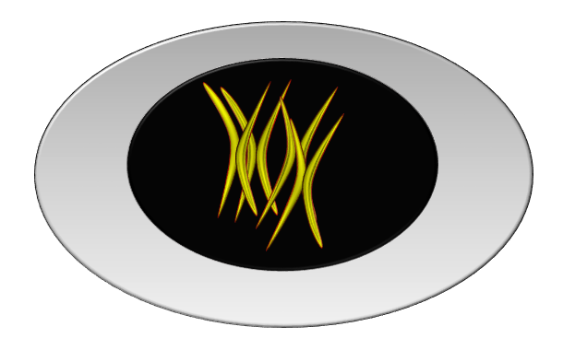
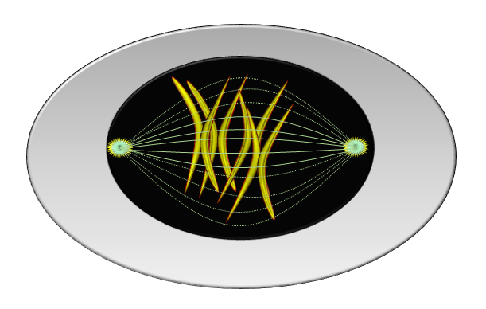
- الخليَّةُ الأمُّ للإنسانِ
في طورِ التَّكاثرِ اللَّاجنسيِّ ( الإنقسامُ الخيطيُّ المُتساوي)
Mother Stem Cell in Mitosis (Early Prophase)
دخلت الخليَّةُ الأمُّ للإنسانِ طورَ التَّكاثرِ اللاجنسيِّ (المتساوي).
هي ضاعفت بدايةً مخزونَها من الجيناتِ تمهيداً لقسمتها العادلةِ بين ابنتيها.
- الخليَّةُ الأمُّ للإنسانِ
في طورِ التَّكاثرِ اللَّاجنسيِّ ( الإنقسامُ الخيطيُّ المُتساوي)
Mother Stem Cell in Mitosis (Late Prophase)
تشكَّل مغزلُ الإنقسامِ الـ Miotic Spindle
وتشكَّلَ الجسمان القطبيَّانِ لمغزلِ الإنقسامِ الـ Centrosomes .
التصقَت أنابيبُ مغزلِ الإنقسامِ بالجيناتِ تمهيداً لفصلِ التَّوائمِ عن بعضِها وفي اتِّجاهينِ متقابلين.
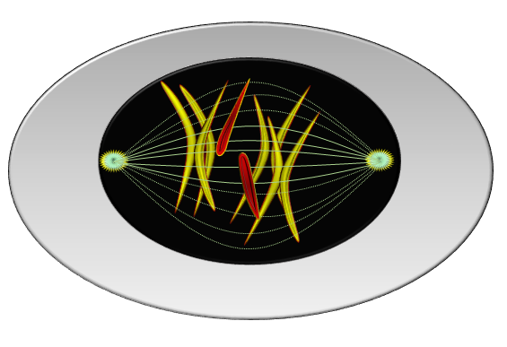
- الخليَّةُ الأمُّ للإنسانِ
في طورِ التَّكاثرِ اللَّاجنسيِّ ( الإنقسامُ الخيطيُّ المُتساوي)
Mother Stem Cell in Mitosis (Anaphase)
هنا حدثت خطيئةُ القسمةِ الخلويَّةِ.
انتُزعَ ضلعٌ من الصِّبغيِّ X لإحدى الخليَّتينِ البنتين وأُلحقَ بالصِّبغيِّ X الخاصِّ بتوأمتِها.
هي الخطيئةُ الأساسُ لوجودنا نحنُ البشرَ على الصُّورةِ التي نحنوها.
خطيئةٌ مازالتِ الإنسانيَّةُ تدفعُ مغرمَ افتعالِها حتَّى يومِنا هذا.

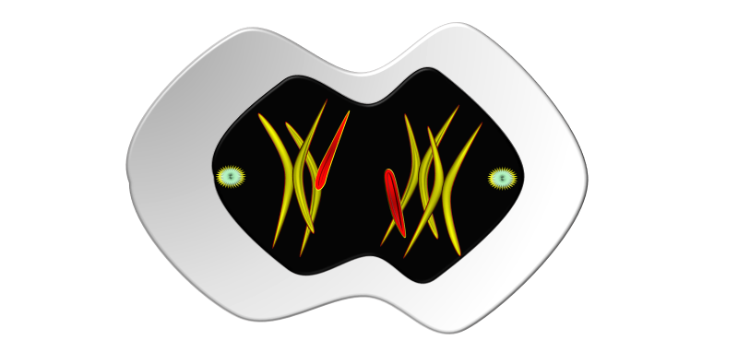

- الخليَّةُ الأمُّ للإنسانِ
في طورِ التَّكاثرِ اللَّاجنسيِّ ( الإنقسامُ الخيطيُّ المُتساوي)
Mother Stem Cell in Mitosis (Telophase)
تابعتِ الخليَّةُ الأمُّ للإنسانِ قسمتَها.
ها هو الضِّلعُ السَّليبُ يندمجُ تدريجيَّاً مع الصِّبغيِّ X خاصَّةِ الخليَّةِ البنتِ الطَّاغيةِ.

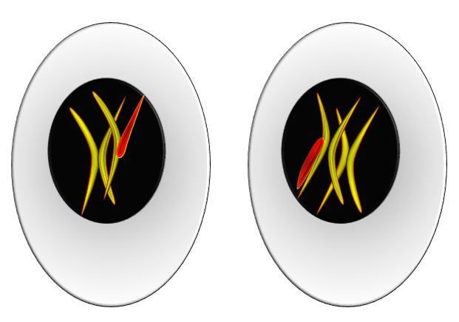
- الخليَّةُ الأمُّ للإنسانِ
في طورِ التَّكاثرِ اللَّاجنسيِّ ( الإنقسامُ الخيطيُّ المُتساوي)
Mother Stem Cell in Mitosis (Cytokinesis)
أنهتِ الخليَّةُ الأمُّ تكاثرَها اللاجنسيَّ (المتساوي).
تمخَّضت في المُحصِّلةِ عن خليَّتين ابنتين غيرِ متناظرتين.
بل هما على النَّقيضِ تماماً في كلِّ شيءٍ إلَّا في أصلِ النَّشأةِ.
كلُّ ذلك أصلُهُ وتفصيلُهُ ضِلعٌ اُقتطعَ من الصِّبغيِّ X للخليَّةِ البنتِ الخاسرةِ،
وضمَّتها إليها كسباً عزيزاً الخليَّةُ البنتُ الرَّابحةُ.

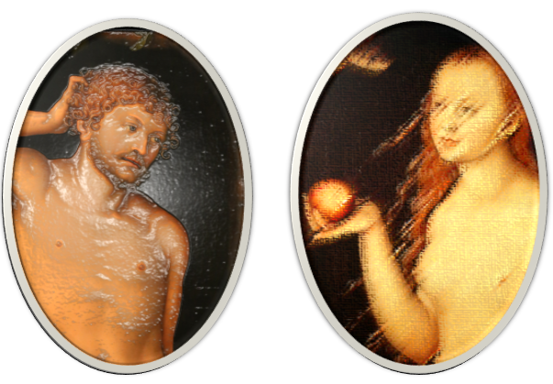
الخليَّةُ الأمُّ للإنسانِ
( طورُ الصُّورةِ)
Mother Stem Cell ( Image Phase)
تمايزتِ الخليَّةُ البنتُ غاصبةُ الضِّلعِ إلى سيِّدةِ الخلقِ الأولى؛ حوَّاء.
واقتنعتِ الخليَّةُ البنتُ الخاسرةُ لضِلعِها بدورِ رجلِ الخلقِ الأوَّلِ؛ آدمَ.
لمشاهدةِ تفصيلِ التَّفصيلِ رسماً وحركةً معاً، انقرْ على هذا الرَّابطِ

لا بدَّ وأنَّكم استشعرتُم ماهيةَ هذه الضِّلعِ التَّائهةِ ما بين خليتين، خاسرةٍ ورابحةٍ. والتي فعلتْ فعلَها في تمييز جنسِيهما. هي ضلعُ آدمَ، الأساسُ في تظهيرِ الجنس. حيثُ الخليَّةُ البنتُ الخاسرةُ لهذه الضِّلعِ أعطتِ الرَّجلَ الأوَّلَ، آدمَ.
بينما تمايزتِ الخليَّةُ البنتُ الرَّابحةُ لها فأعطتِ المرأةَ الأولى، حوَّاء.
إذاً من خطيئةٍ في القسمةِ الخلويَّةِ كانَ أبونا آدم، ومنها كانتْ أيضاً أمُّنا حوَّاء. وجوهرُ الخطيئةِ كانت ضلعاً اقتُلعتْ من أصلِ آدمَ وضُمَّتْ إلى أصلِ حوَّاء. هي الخطيئةُ الأساسُ لوجودنا نحنُ البشرَ. خطيئةٌ لطالما أغضبتِ السَّماءَ وأضجرتِ الأرضَ ولا تزال.
هاكُم دفوعاتي، وهاكُم سلسالُ منطقي. هيَ، لا شكَّ، بوحُ فكرٍ تغرَّبَ. هيَ، لا ريبَ، إرهاصاتُ عقلٍ تمرَّدَ.
أردتُها بحثاً في مجاهلَ أبتْ إلَّا الاستعصاءَ. أردتُها وجدانياتٍ أنكرتْ إلَّا الانعتاقَ. هي كشفٌ مهَّدَ لكشوفاتٍ كثيراتٍ غيرِها. من أسرارِ خلقِ الإنسانِ الذَّكرِ والأنثى من نفسٍ واحدةٍ، إلى سرِّ خلقِ حوَّاءَ من ضلعِ آدمَ، إلى دلالاتِ جسيمِ بار شاهدةِ الخلقِ، إلى ما فتنَ العلماءَ زمناً طويلاً تخميناً وظنَّاً في جنسِ الجنينِ، جميعُها باتت من الآنَ طوعَ العقلِ والفكرِ. هي براهينُ علميَّةٌ ومساقٌ بحثيٌّ أضعهما قيدَ أيمانِكم. اخذتُم بها أم نبذتمُوها، فشرفُ الوثبةِ إرضاءُ العُلا أصابَ الواثبُ الحقيقةَ أم قضى شهيداً على أعتابِها. لا فرقَ!
..........................................................................................................................................
في سياقاتٍ كثيراتٍ غيرِها، أنصحُ بقراءةِ المقالاتِ التَّالية:
- | أذيَّاتُ العصبونِ المُحرِّكِ العلويِّ، الفيزيولوجيا المرضيَّةُ للأعراضِ والعلاماتِ السَّريريَّةِ  Upper Motor Neuron Injuries, Pathophysiology of Symptomatology
- | هل يفيدُ التَّداخلُ الجراحيُّ الفوريُّ في أذيَّاتِ النخاعِ الشَّوكيِّ وذيلِ الفرس الرضَّيَّةِ؟
- | النقل العصبيّ، بين مفهوم قاصر وجديد حاضر  The Neural Conduction.. Personal View vs. International View
 | في النقل العصبي، موجاتُ الضَّغطِ العاملة Action Pressure Waves
 | في النقل العصبي، كموناتُ العمل Action Potentials
 | وظيفةُ كموناتِ العمل والتيَّاراتِ الكهربائيَّةِ العاملة
 | في النقل العصبي، التيَّاراتُ الكهربائية العاملة Action Electrical Currents
 | الأطوارُ الثَّلاثةِ للنقل العصبيِّ
 | المستقبلات الحسيّة، عبقريّة الخلق وجمال المخلوق
 | النقل في المشابك العصبيّة The Neural Conduction in the Synapses
- | عقدة رانفييه، ضابطة الإيقاع The Node of Ranvier, The Equalizer
 | وظائفُ عقدةِ رانفيه The Functions of Node of Ranvier
 | وظائفُ عقدةِ رانفيه، الوظيفةُ الأولى في ضبطِ معايير الموجةِ العاملةِ
 | وظائفُ عقدةِ رانفيه، الوظيفةُ الثَّانية في ضبطِ مسار الموجةِ العاملةِ
 | وظائفُ عقدةِ رانفيه، الوظيفةُ الثَّالثةُ في توليدِ كموناتِ العمل
- | في فقه الأعصاب، الألم أولاً The Pain is First
- | في فقه الأعصاب، الشكل.. الضرورة The Philosophy of Form
- | تخطيط الأعصاب الكهربائي، بين الحقيقي والموهوم
 | الصدمة النخاعيّة (مفهوم جديد) The Spinal Shock (Innovated Conception)
- | أذيّات النخاع الشوكيّ، الأعراض والعلامات السريريّة، بحثٌ في آليات الحدوث The Spinal Injury, The Symptomatology
 | الرّمع Clonus
 | اشتدادُ المنعكس الشوكي Hyperactive Hyperreflexia
 | اتِّساعُ باحةِ المنعكس الشوكي الاشتدادي Extended Reflex Sector
 | الاستجابة ثنائية الجانب للمنعكس الشوكي الاشتدادي Bilateral Responses
 | الاستجابةُ الحركيَّةُ العديدة للمنعكس الشوكي Multiple Responses
- | التنكّس الفاليري، يهاجم المحاور العصبيّة الحركيّة للعصب المحيطي.. ويعفّ عن محاوره الحسّيّة  Wallerian Degeneration, Attacks the Motor Axons of Injured Nerve and Conserves its Sensory Axons
 | التَّنكُّسُ الفاليري، رؤيةٌ جديدةٌ Wallerian Degeneration (Innovated View)
 | التَّجدُّدُ العصبيُّ، رؤيةٌ جديدةٌ Neural Regeneration (Innovated View)
 | المنعكساتُ الشوكيَّةُ، المفاهيمُ القديمة Spinal Reflexes, Ancient Conceptions
 | المنعكساتُ الشَّوكيَّةُ، تحديثُ المفاهيم Spinal Reflexes, Innovated Conception
 | خُلقتِ المرأةُ من ضلع الرّجل، رائعةُ الإيحاء الفلسفيّ والمجازِ العلميّ
 | المرأةُ تقرِّرُ جنسَ وليدها، والرّجل يدّعي!
- | الرُّوحُ والنَّفسُ.. عَطيَّةُ خالقٍ وصَنيعةُ مخلوقٍ
- | خلقُ السَّماواتِ والأرضِ أكبرُ من خلقِ النَّاس.. في المرامي والدَلالات
 | تُفَّاحة آدم وضِلعُ آدمَ، وجهان لصورةِ الإنسان.
- | حــــــــــوَّاءُ.. هذه
- | سفينةُ نوح، طوق نجاة لا معراجَ خلاص
- | المصباح الكهربائي، بين التَّجريدِ والتَّنفيذ رحلة ألفِ عام
- | هكذا تكلّم ابراهيمُ الخليل
- | فقهُ الحضاراتِ، بين قوَّةِ الفكرِ وفكرِ القوَّةِ
 | العِدَّةُ وعِلَّةُ الاختلاف بين مُطلَّقةٍ وأرملةٍ ذواتَي عفاف
- | تعدُّدُ الزَّوجاتِ وملكُ اليمين.. المنسوخُ الآجلُ
 | الثَّقبُ الأسودُ، وفرضيَّةُ النَّجمِ السَّاقطِ
 | جُسيمُ بار، مفتاحُ أحجيَّةِ الخلقِ
 | صبيٌّ أم بنتٌ، الأمُّ تُقرِّرُ!
 | القدمُ الهابطة، حالةٌ سريريَّةٌ
 | خلقُ حوَّاءَ من ضلعِ آدمَ، حقيقةٌ أم أسطورةٌ؟
 | شللُ الضَّفيرةِ العضديَّةِ الولاديُّ Obstetrical Brachial Plexus Palsy
 | الأذيَّاتُ الرَّضَّيَّةُ للأعصابِ المحيطيَّةِ (1) التَّشريحُ الوصفيُّ والوظيفيُّ
 | الأذيَّاتُ الرَّضَّيَّةُ للأعصابِ المحيطيَّةِ (2) تقييمُ الأذيَّةِ العصبيَّةِ
 | الأذيَّاتُ الرَّضَّيَّةُ للأعصابِ المحيطيَّةِ (3) التَّدبيرُ والإصلاحُ الجراحيُّ
 | الأذيَّاتُ الرَّضَّيَّةُ للأعصابِ المحيطيَّةِ (4) تصنيفُ الأذيَّةِ العصبيَّةِ
 | قوسُ العضلةِ الكابَّةِ المُدوَّرةِ Pronator Teres Muscle Arcade
 | شبيهُ رباطِ Struthers... Struthers- like Ligament
 | عمليَّاتُ النَّقلِ الوتريِّ في تدبير شللِ العصبِ الكعبريِّ Tendon Transfers for Radial Palsy
 | من يُقرِّرُ جنسَ الوليد (مُختصرٌ)
- | ثالوثُ الذَّكاءِ.. زادُ مسافرٍ! الذَّكاءُ الفطريُّ، الإنسانيُّ، والاصطناعيُّ.. بحثٌ في الصِّفاتِ والمآلاتِ
- | المعادلاتُ الصِّفريَّةُ.. الحداثةُ، مالها وما عليها
 | متلازمة العصب بين العظام الخلفي Posterior Interosseous Nerve Syndrome
 | المُنعكسِ الشَّوكيُّ، فيزيولوجيا جديدةٌ Spinal Reflex, Innovated Physiology
 | المُنعكسِ الشَّوكيُّ الاشتداديُّ، في الفيزيولوجيا المرضيَّة Hyperreflex, Innovated Pathophysiology
 | المُنعكسِ الشَّوكيُّ الاشتداديُّ (1)، الفيزيولوجيا المرضيَّة لقوَّةِ المنعكس Hyperreflexia, Pathophysiology of Hyperactive Hyperreflex
 | المُنعكسِ الشَّوكيُّ الاشتداديُّ (2)، الفيزيولوجيا المرضيَّة للاستجابةِ ثنائيَّةِ الجانبِ للمنعكس Hyperreflexia, Pathophysiology of Bilateral- Response Hyperreflex
 | المُنعكسُ الشَّوكيُّ الاشتداديُّ (3)، الفيزيولوجيا المرضيَّةُ لاتِّساعِ ساحةِ العمل Extended Hyperreflex, Pathophysiology
 | المُنعكسُ الشَّوكيُّ الاشتداديُّ (4)، الفيزيولوجيا المرضيَّةُ للمنعكسِ عديدِ الإستجابةِ الحركيَّةِ Hyperreflexia, Pathophysiology of Multi-Response hyperreflex
 | الرَّمع (1)، الفرضيَّةُ الأولى في الفيزيولوجيا المرضيَّةِ
 | الرَّمع (2)، الفرضيَّةُ الثَّانية في الفيزيولوجيا المرضيَّةِ
 | خلقُ آدمَ وخلقُ حوَّاءَ، ومن ضلعِه كانت حوَّاءُ Adam & Eve, Adam's Rib
 | جسيمُ بار، الشَّاهدُ والبصيرةُ Barr Body, The Witness
- | جدليَّةُ المعنى واللَّامعنى
 | التَّدبيرُ الجراحيُّ لليدِ المخلبيَّة Surgical Treatment of Claw Hand (Brand Operation)
 | الانقسامُ الخلويُّ المُتساوي الـ Mitosis
- | المادَّةُ الصِّبغيَّة، الصِّبغيُّ، الجسمُ الصِّبغيُّ الـ Chromatin, Chromatid, Chromosome
 | المُتمِّماتُ الغذائيَّةُ الـ Nutritional Supplements، هل هي حقَّاً مفيدةٌ لأجسامنا؟
 | الانقسام الخلويُّ المُنصِّف الـ Meiosis
 | فيتامين د Vitamin D، ضمانةُ الشَّبابِ الدَّائم
 | فيتامين ب6 Vitamin B6، قليلُهُ مفيدٌ.. وكثيرُهُ ضارٌّ جدَّاً
- | وَالمهنةُ.. شهيدٌ، من قصصِ البطولةِ والفداء
 | الثَّقبُ الأسودُ والنَّجمُ الَّذي هوى
 | خلقُ السَّماواتِ والأرضِ، فرضيَّةُ الكونِ السَّديميِّ المُتَّصلِ
 | الجواري الكُنَّسُ الـ Circulating Sweepers
- | عندما ينفصِمُ المجتمعُ.. لمن تتجمَّلين هيفاءُ؟
 | التَّصنيعُ الذَّاتي لمفصلِ المرفقِ Elbow Auto- Arthroplasty
- | الطُّوفانُ الأخيرُ، طوفانُ بلا سفينةِ
- | كَشْفُ المَستُورِ.. مَعَ الاسمِ تَكونُ البِدَايةُ، فتَكونُ الهَويَّةُ خَاتِمةَ الحِكايةِ
- | مُجتمعُ الإنسان! أهوَ اجتماعُ فطرة، أمِ اجتماعُ ضرورة، أم اِجتماعُ مصلحةٍ؟
 | عظمُ الصَّخرةِ الهوائيُّ Pneumatic Petrous
 | خلعٌ ولاديٌّ ثُنائيُّ الجانبِ للعصبِ الزَّنديِّ Congenital Bilateral Ulnar Nerve Dislocation
- | حقيقتان لا تقبلُ بهُنَّ حوَّاءُ
 | إنتاجُ البُويضاتِ غيرِ المُلقَّحات الـ Oocytogenesis
 | إنتاجُ النِّطافِ الـ Spermatogenesis
 | أمُّ البنات، حقيقةٌ هيَ أمْ هيَ محضُ تُرَّهات؟!
 | أمُّ البنين! حقيقةٌ لطالما ظَننتُها من هفواتِ الأوَّلين
 | غّلّبةُ البنات، حوَّاءُ هذهِ تلِدُ كثيرَ بناتٍ وقليلَ بنين
 | غَلَبَةُ البنين، حوَّاءُ هذهِ تلِدُ كثيرَ بنينَ وقليلَ بنات
 | ولا أنفي عنها العدلَ أحياناً! حوَّاءُ هذه يكافئُ عديدُ بنيها عديدَ بُنيَّاتِها
 | المغنيزيوم بانٍ للعظامِ! يدعمُ وظيفةَ الكالسيوم، ولا يطيقُ مشاركتَه
 | لآدمَ فعلُ التَّمكين، ولحوَّاءَ حفظُ التَّكوين!
- | هَذَيانُ المفاهيم (1): هَذَيانُ الاقتصاد
 | المغنيزيوم (2)، معلوماتٌ لا غنى عنها
مُعالجةُ تناذرِ العضلةِ الكمثريَّةِ بحقنِ الكورتيزون (مقاربةٌ شخصيَّةٌ)
Piriformis Muscle Injection (Personal Approach)
مُعالجةُ تناذرِ العضلةِ الكمثريَّةِ بحقنِ الكورتيزون (مقاربةٌ شخصيَّةٌ)( عرضٌ موسَّعٌ)
Piriformis Muscle Injection (Personal Approach)
 | فيروسُ كورونا المُستجدُّ.. من بعدِ السُّلوكِ، عينُهُ على الصِّفاتِ
- | هَذَيانُ المفاهيم (2): هَذَيانُ اللَّيلِ والنَّهار
- | كادَتِ المَرأةُ أنْ تَلِدَ أخاهَا، قولٌ صَحيحٌ لكنْ بنكهَةٍ عَربيَّة
 | متلازمةُ التَّعبِ المزمن Fibromyalgia
- | طفلُ الأنبوبِ، ليسَ أفضلَ المُمكنِ
- | الحُروبُ العبثيَّةُ.. عَذابٌ دائمٌ أمْ اِمتحانٌ مُستدامٌ؟
- | العَقلُ القيَّاسُ وَالعَقلُ المُجرِّدُ.. في القِياسِ قصُورٌ، وَفي التَّجريدِ وصُولٌ

8/7/2020

